Барьер легкоатлетический регулируемой высоты с противовесом
ТУ-9610-002-51879206-2009г
Руководство по эксплуатации
Барьер легкоатлетический регулируемой высоты с противовесом.

1. Назначение.
Барьер представляет собой спортивное оборудование, служащее для проведения соревнований по легкой атлетике. Барьер устанавливается на открытых спортивных стадионах. Для регулировки силы опрокидывания барьер оснащен регулируемым противовесом. Металлокаркас и планка имеют покрытие защищающее барьер от осадков и ультрафиолетового излучения.

2. Техническая характеристика.
Размеры: Длина планки - 1250 мм; Ширина планки - 70 мм; Регулировка по высоте - от 770 до 1070мм; Шаг регулировки - 75мм; Длина барьера - 700мм.

3. Комплектация.
1. Барьер в сборе | 1 шт.

4. Устройство изделия.
Барьер представляет собой сборно-разборную конструкцию. Барьер состоит из рамы, противовесов, телескопических стоек, планки и нажимных винтов (рис.1). Рама барьера представляет собой сварную неразборную конструкцию, выполненную из стальных труб. В своем составе рама барьера имеет посадочные места для противовесов и телескопических стоек. Перемещение противовесов происходит по специальным пазам рамы. Фиксация противовеса в ячейке паза происходит нажимным винтом (рис.2). Телескопические стойки имеют отверстия для фиксации планки на нужной высоте с помощью нажимных винтов. Планка выполнена из ПВХ-профиля. На поверхности выполнена соревновательная разметка. Все металлические элементы барьера покрыты порошковой краской.
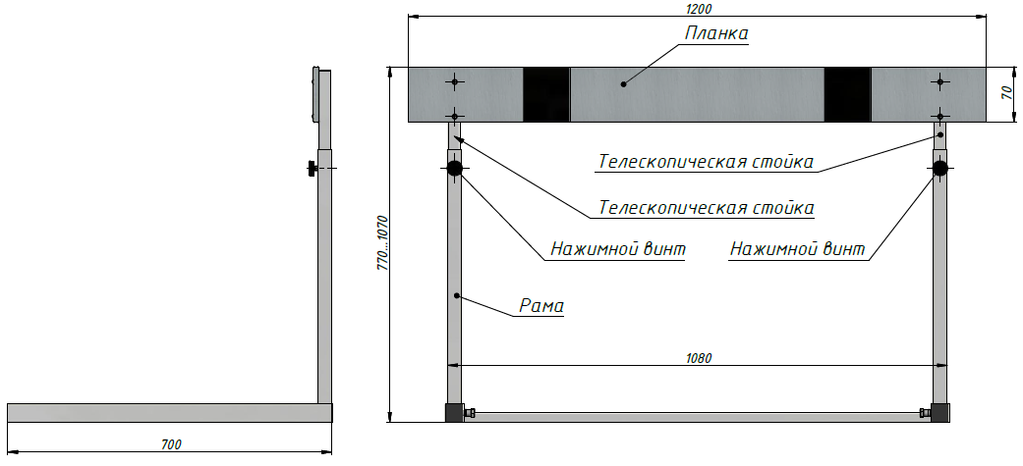
Рисунок 1

5. Установка.
Установка барьера производится на ровную и твердую поверхность. Перед началом эксплуатации следует выставить планку на нужную высоту и зафиксировать противовес в нужной ячейке.

6. Указание мер безопасности.
Перед началом эксплуатации необходимо проверить все крепежные соединения, надежность и правильность установки изделия в горизонтальной и вертикальной плоскостях. При обнаружении каких либо неисправностей эксплуатацию изделия прекратить. Не рекомендуется эксплуатация изделия детьми без наблюдения за ними взрослых специалистов (родителей, учителей, тренеров).

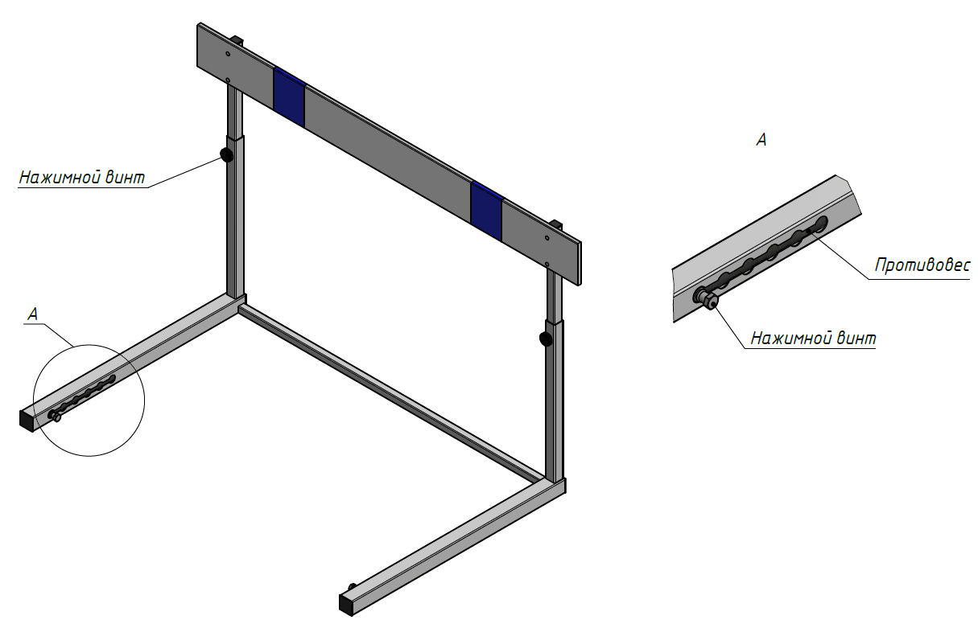

Рисунок 2

7. Сведения об эксплуатации, транспортировке и хранении.
Транспортировка барьера должна осуществляться в условиях, исключающих воздействие избыточной влажности, агрессивных сред, а также исключить возможность механических повреждений. Барьер должен храниться в сухих, закрытых, проветриваемых помещениях грузоотправителя при температуре от 0 до 30^{о}С на расстоянии не менее 1м от отопительных приборов, при условии защиты изделий от прямого воздействия солнечных лучей, механических повреждений и действия агрессивных сред.

8. Свидетельство о приемке.
Барьер легкоатлетический регулируемой высоты с противовесом признан годным к эксплуатации. Изготовитель гарантирует соответствие барьера требованиям ТУ 9610-002-51879206-2009 при соблюдении условий эксплуатации, транспортирования и хранения. Гарантийный срок эксплуатации барьера 12 месяцев со дня продажи. Срок службы не менее 4 лет.
Гарантия не распространяется на изделия, поврежденные при перевозке или из-за несоблюдения правил эксплуатации и хранения, приведенных в данном руководстве.

Дата изготовления _________________

Упаковщик________________________

Контролер ОТК_____________________

ООО «ФСИ «Аналитика»
Юридический адрес: 443532 Самарская обл., Волжский р-он,
поселок Верхняя Подстепновка, ул. Специалистов, д. 16 Б

Тел/факс. (846)212-99-83
Электр.почта: e-mail: sales@sfsi.ru
Сайт компании: www.sfsi.ru

